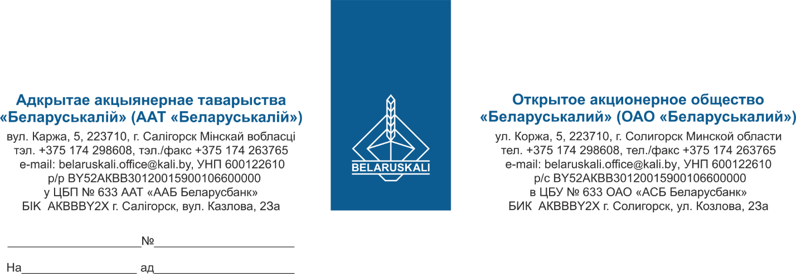

Потенциальным участникам процедуры закупки

ОАО «Беларуськалий» приглашает Вас принять участие в процедуре закупки насосного оборудования:

|  |  |  |  |
| --- | --- | --- | --- |
| Наименование | Кол-во,  шт. | Требования к предмету  закупки | Требуемый срок  поставки |
| Погружной насос типа SP 46-13 либо аналог | 1 | Тех. приложение  № 716 от 06.02.25 к ТЗ 3 6.6 | Наименьший срок  поставки |

Претенденту для участия в процедуре закупки необходимо представить технико-коммерческое предложение, скрепленное печатью, которое должно содержать:

**1. Технико – коммерческое предложение:**

1.1. наименование и модель товара, техническое описание;

1.2. цена за единицу товара (без учета НДС);

1.3. условия поставки – склад Покупателя г. Солигорск;

1.4. условия оплаты – оплата 100% в течение 45 календарных дней с даты оприходования товара на складе «Покупателя»;

1.5. гарантийные обязательства – согласно п. 4.14. технического задания № 6.6;

1.6. срок поставки;

1.7. срок действия коммерческого предложения (не менее 60 календарных дней с даты окончательного срока предоставления предложений);

1.8. информацию об экономическом расчете уровня отпускной цены (тарифов) / уровне плановой рентабельности (наценки, надбавки).

1.9. Сведения о том, является ли участник производителем товара. Документами, подтверждающими собственное производство товара, являются сертификаты, ТУ, иное.

Участник, не являющийся производителем товара, должен представить заверенную участником копию документа (при наличии), подтверждающую, что участник является официальным торговым представителем производителя, выраженного в одной из следующих форм:

- договор (соглашение) с производителем;

- договор (соглашение) с государственным объединением, ассоциацией (союзом), в состав которых входят производители или их устав;

- договор (соглашение) с управляющей компанией холдинга, участником которого является производитель. Срок действия такого договора (соглашения) должен составлять не менее срока исполнения обязательств, согласно условиям данной процедуры закупки

Критерии для выбора наилучшего предложения при условии соответствия техническим требованиям - наименьшая цена предложения.

Участникам, соответствующим техническим требованиям Заказчика, направляется уведомление о проведении переговоров по снижению цены, содержащее сведения о наименьшей цене без указания участника, которым предложена эта цена. Участник, не соответствующий требованиям, отказавшийся подтвердить или не подтвердивший свои данные, отстраняется заказчиком от дальнейшего участия в процедуре закупки. Его предложение отклоняется.

Допускаются резиденты и нерезиденты Республики Беларусь, предлагающие товары иностранного производства и товары происхождения Республики Беларусь.

Участником не может быть организация, находящаяся в процессе ликвидации, реорганизации, а также индивидуальный предприниматель, находящийся в стадии прекращения деятельности, или признанные в установленном законодательными актами порядке экономически несостоятельными (банкротами), за исключением находящейся в процедуре санации; организация, физическое лицо, включая индивидуального предпринимателя, представившие недостоверную информацию о себе; не представившие либо представившие неполную (неточную) информацию о себе и отказавшиеся представить соответствующую информацию в установленные заказчиком сроки; не соответствующие требованиям заказчика к данным участника.

К участию допускаются претенденты, не имеющие претензий по предыдущим поставкам в адрес ОАО «Беларуськалий» (сведения о фактах отказов от заключения договоров, неисполнения и/или ненадлежащего исполнения заключенных договоров, информация цехов-заявителей о неудовлетворительном качестве поставляемых товаров, результаты входного и приемочного контроля и др.).

При рассмотрении предложений заказчик отклоняет предложения участников процедуры закупки, не являющихся производителем или его сбытовой организацией (официальным торговым представителем), в случае, если в процедуре закупки участвует не менее двух производителей и (или) сбытовых организаций (официальных торговых представителей) и цена предложения таких участников не ниже цены хотя бы одного участвующего в процедуре закупки производителя и (или) его сбытовой организации (официального торгового представителя).

Прошу Вас в срок не позднее 25 апреля 2025 года до 12:00 часов по электронной почте mto@kali.by предоставить технико-коммерческое предложение.

С уважением,

Заместитель начальника управления МТО Г.А.Кущ

Петрович +375 174 29 82 83

**№ 8829 от 18.04.2025**

Копия документа, подписанного электронной цифровой подписью

|  |  |  |
| --- | --- | --- |
| **Кем подписан** | **Дата и время** | **Серийный номер сертификата** |
| Демешко Александр Романович | 18.04.2025 10:10:23 | A23925001BD7702F6E28E640 |
| **ЭЦП:** 62682D6EAEF2C023084E56E2ACCD5FFF64ABE25C9ABAD88A579B58A42C84B252BEC59F462780C2675B1831ED9189180F | | |
| **Файл документа:** Приглашение.doc | | |

|  |  |
| --- | --- |
| Проверил: | ______________ |